|  |
| --- |
| Laboratorio de Computación  Salas A y B |
|  |

|  |  |
| --- | --- |
| Profesor: | Claudia Rodríguez Espino |
| Asignatura: | Fundamentos de Programación |
| Grupo: | 1104 |
| No de Práctica(s): | 13 |
| Integrante(s): | Salazar Zavala Alejandro |
| No. de Equipo de cómputo empleado: | 46 |
| Semestre: | 2019-1 |
| Fecha de entrega: |  |
| Observaciones: |  |
|  |  |

CALIFICACIÓN: ________________

Objetivos

Elaborar programas en lenguaje C que requieran el uso de archivos de texto plano en la resolución de problemas, entendiendo a los archivos como un elemento de almacenamiento secundario.

Desarrollo

En la práctica vimos el cómo escribir texto o mandar texto desde un programa en C a un archivo creado, y de igual manera vimos el cómo mostrar el texto que tiene un archivo creado.

Después de toda la teoría y realizar algunos ejemplos, procedimos realizar un ejercicio.

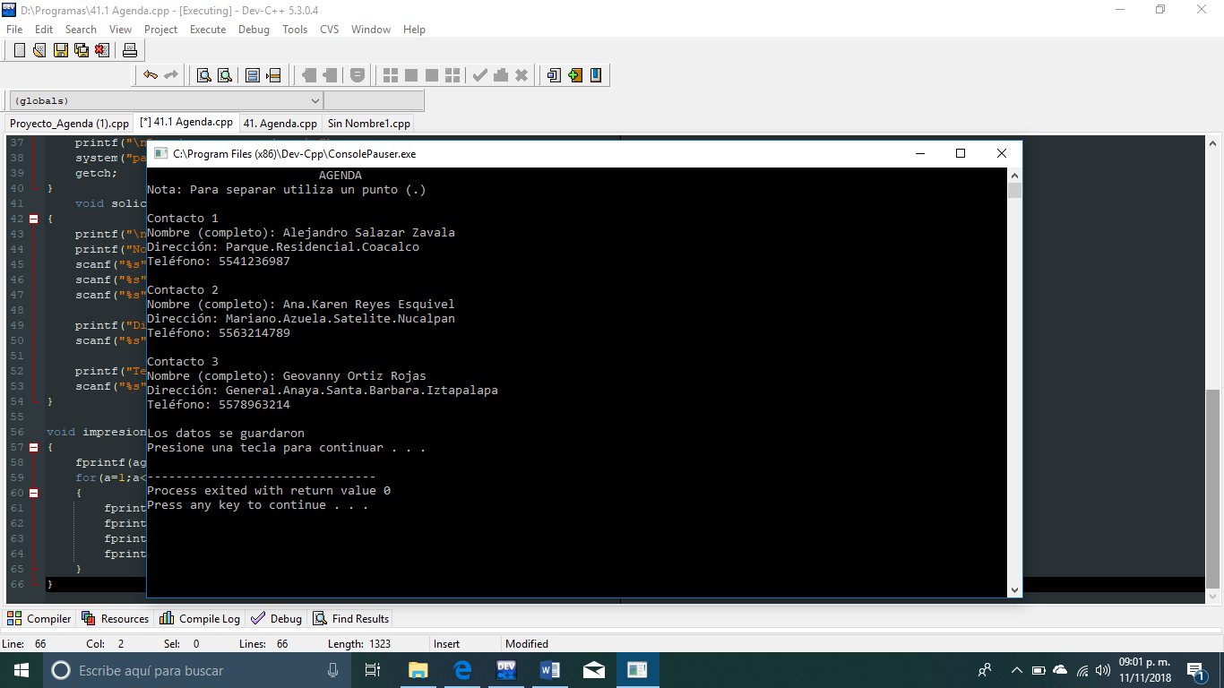Agenda

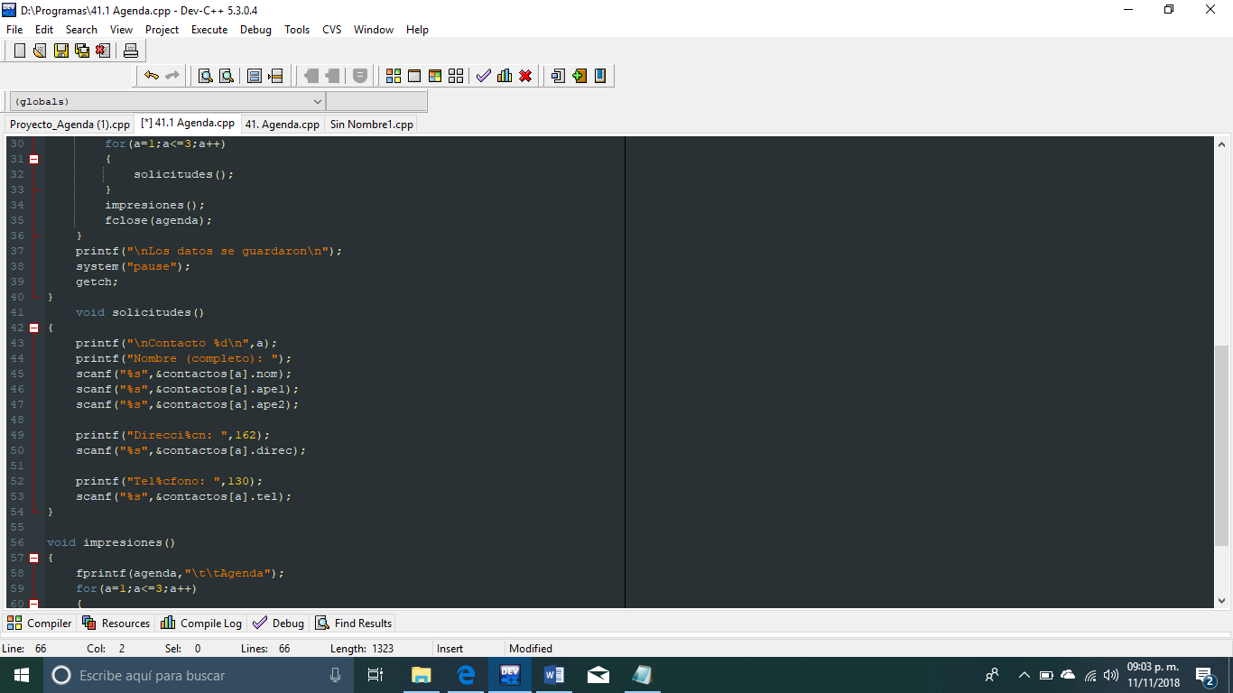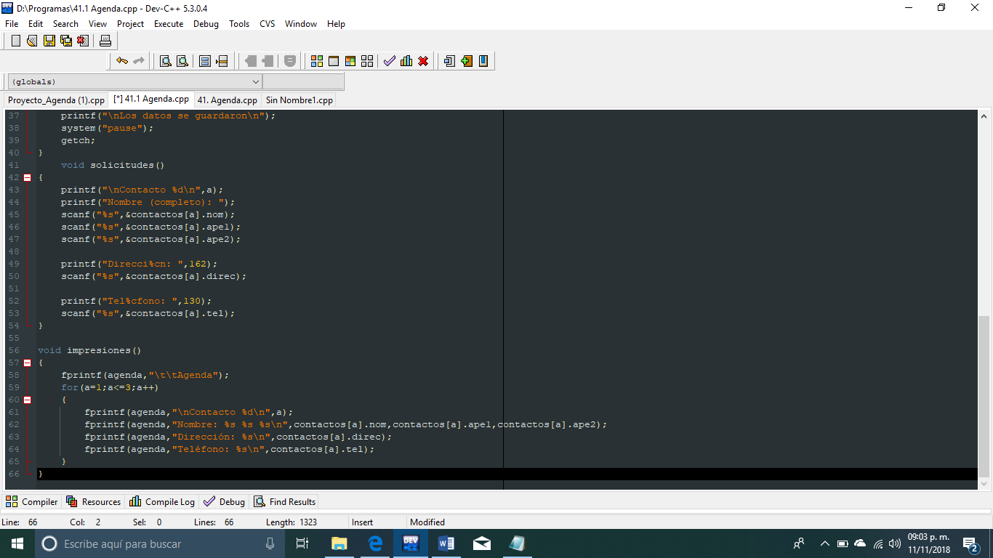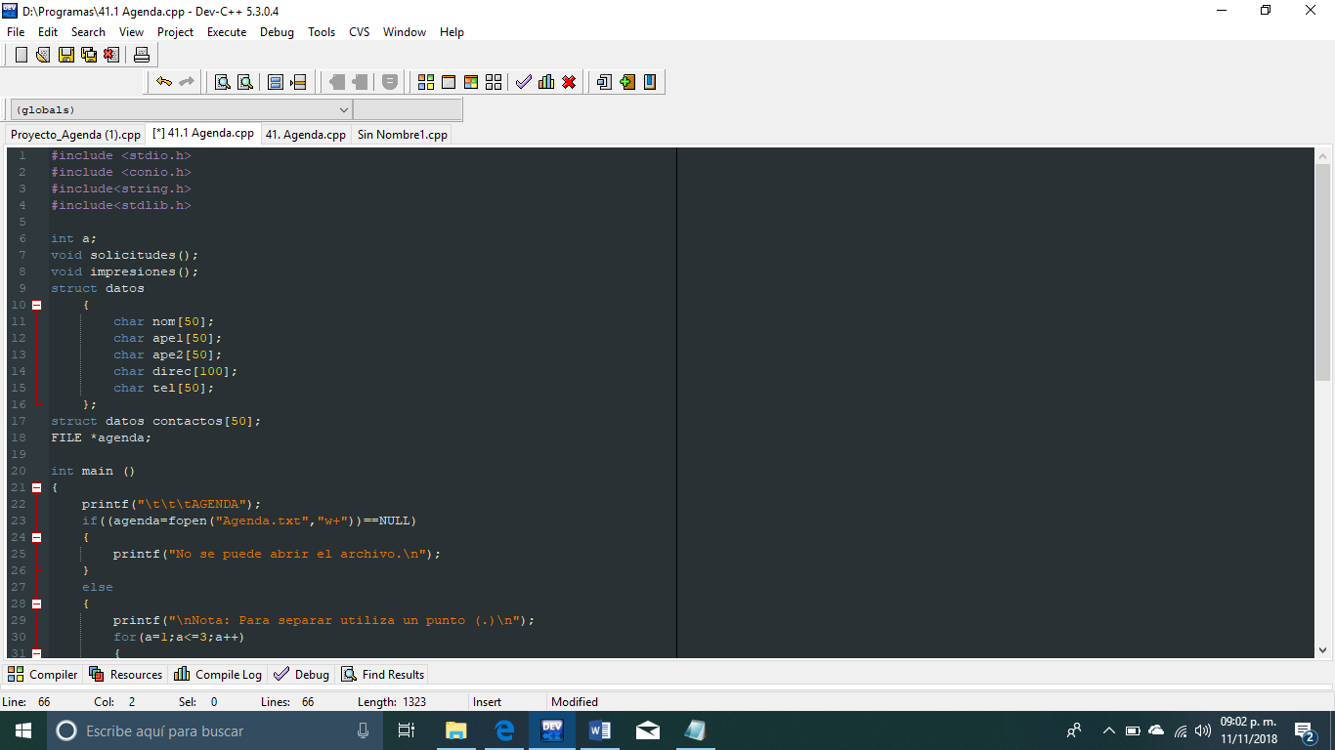

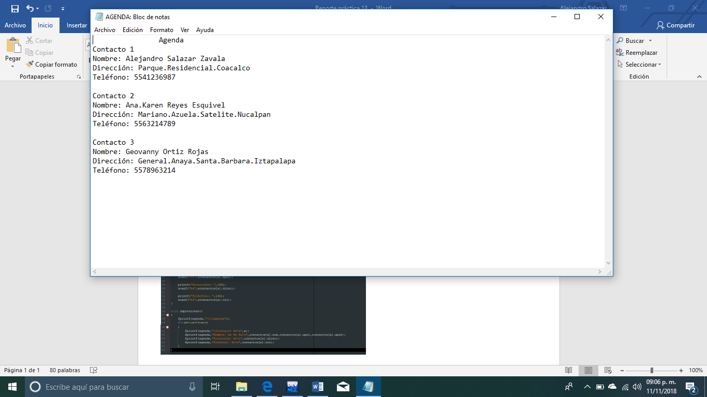

Conclusión

Esta práctica, en lo personal, si fue un tanto difícil de entender, y por ende de realizar el ejercicio; aunque se me hace muy interesante que desde un código se puede realizar acciones, como en este caso, crear un archivo de texto y a la vez poder escribir en él desde la depuración del código en C++.